试剂生产管理

原有两个界面

1. 试剂批号管理（如下图）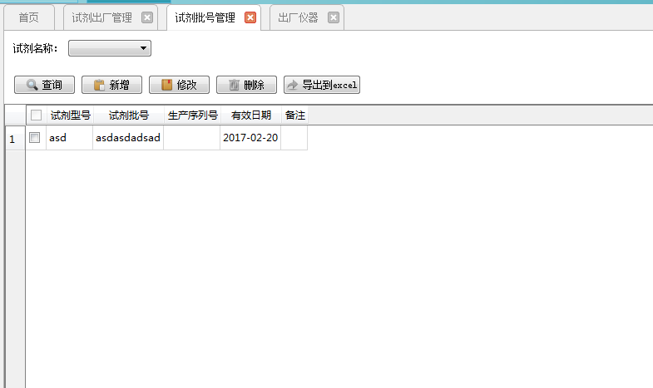
2. 试剂出厂管理

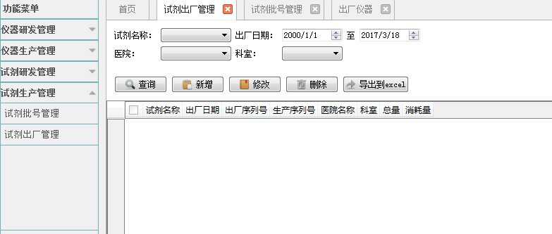

这两个界面可以统一至一个界面：  
试剂生产管理的目的只是记录试剂批号出厂的日期及批号的内容；

调整成一个界面的功能如下：

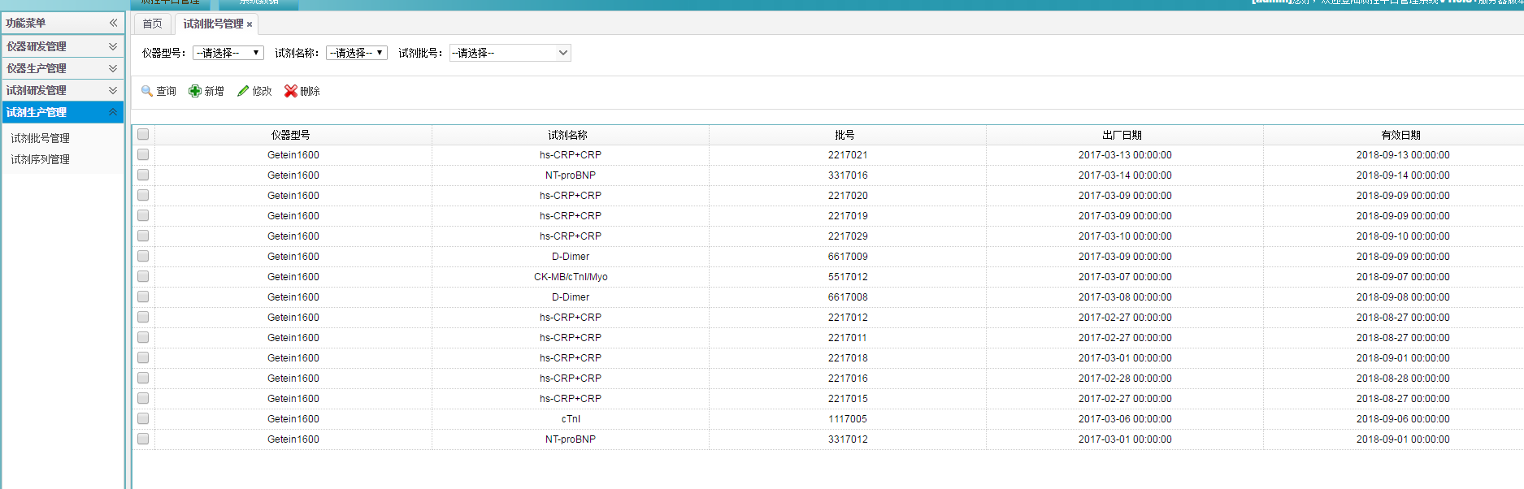

界面第一排功能：仪器型号（因为不同仪器可能是一样的项目，所以在试剂出厂的时候要记录该批试剂所属哪种仪器）；

界面第二排功能：试剂名称（试剂名称溯源至试剂研发管理中的“试剂名称”）

界面第三排功能：批号（此批号与仪器序列号类似，是该批试剂的出厂编号）

界面第四排功能：出厂日期（与仪器出厂日期一致）

界面第五排功能：有效日期（试剂都有稳定期，此处有效日期可选择输入时间即可）

表格顶上可筛选查询仪器型号/试剂名称/试剂批号